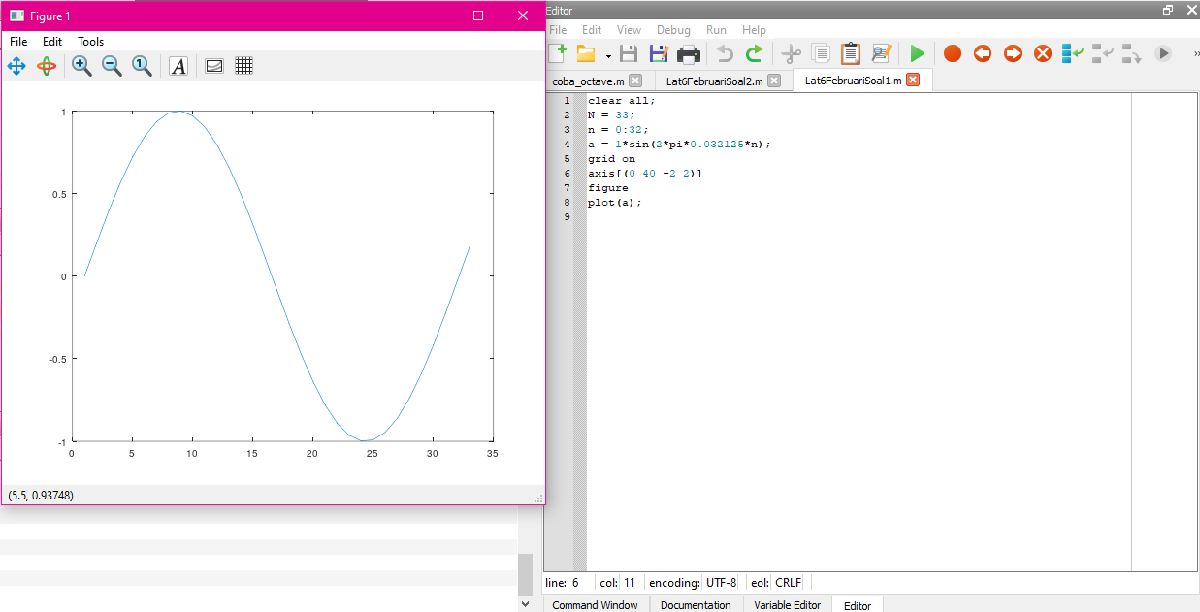 |  | 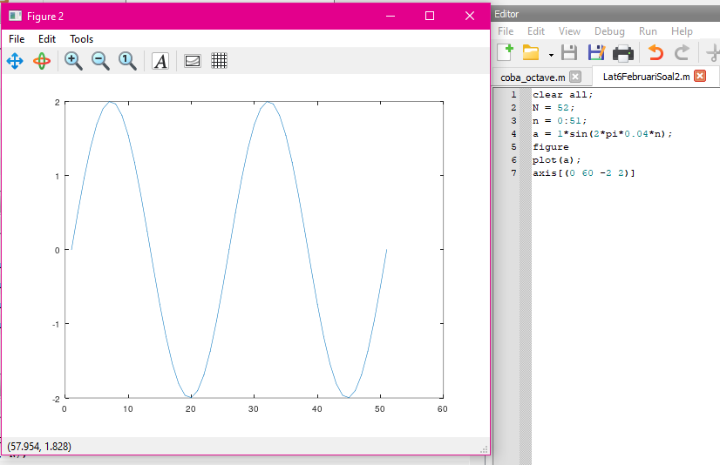
 | 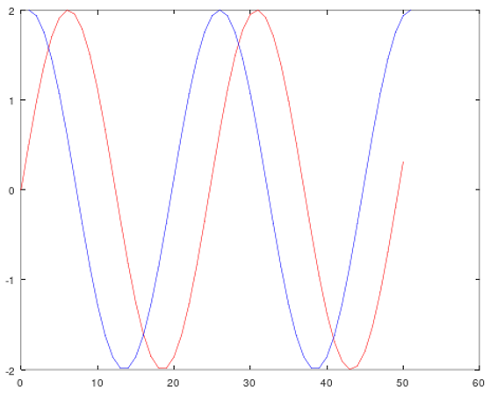 | 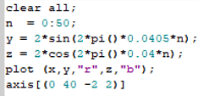
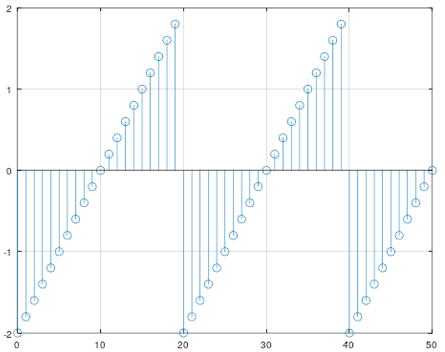 | 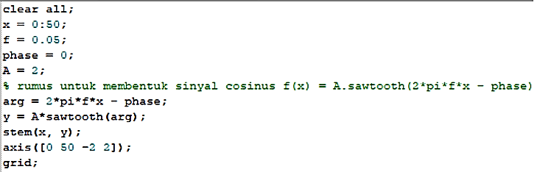 | 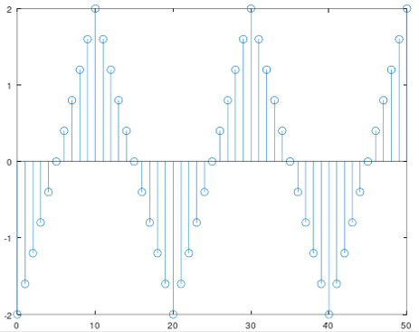
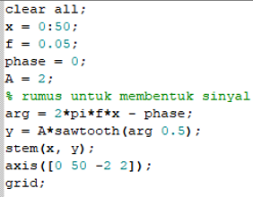 | 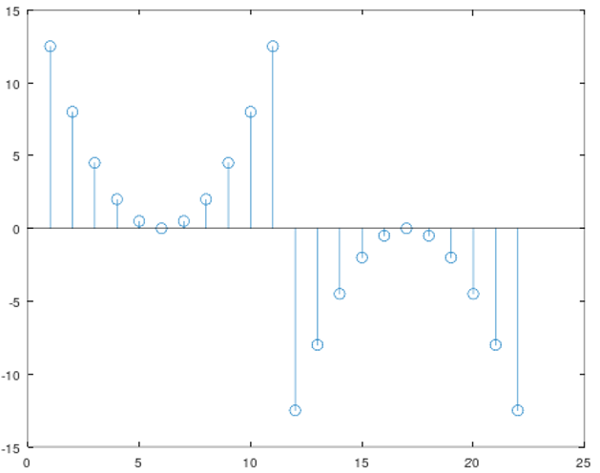 | 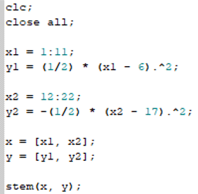
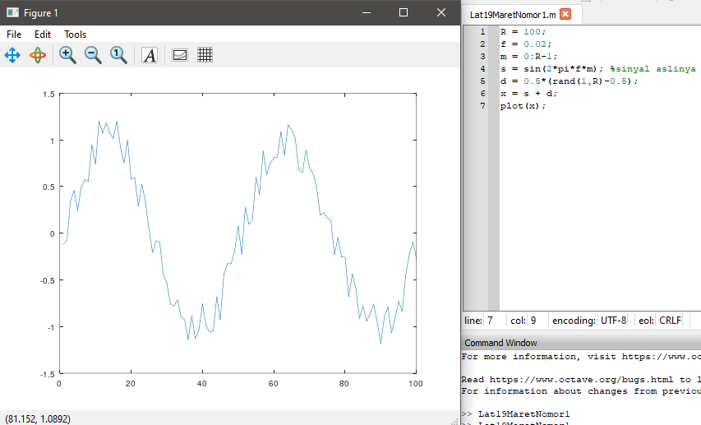 | 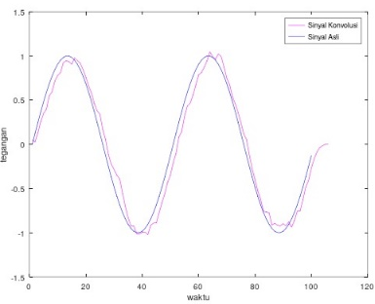  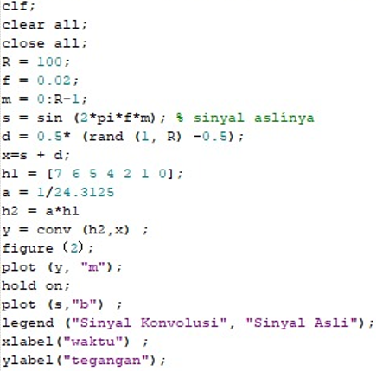 | 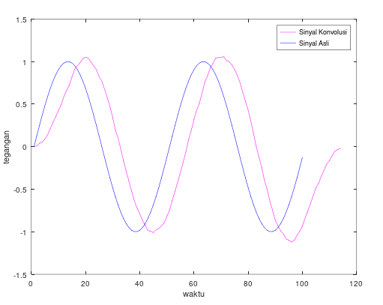  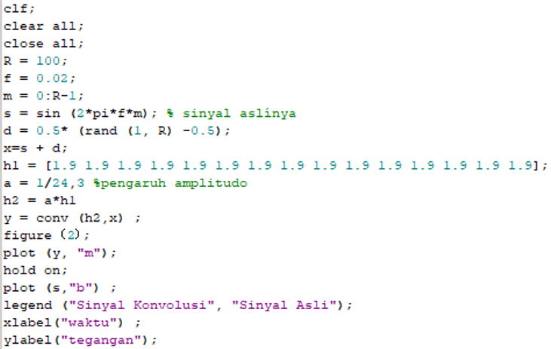
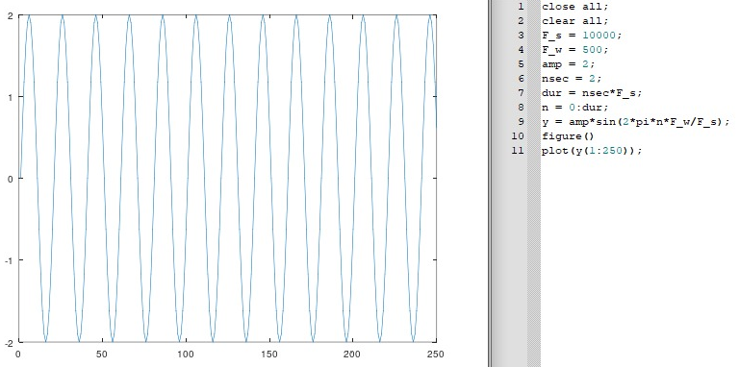
- Variabel mana yg menunjukkan frekuensi sampling?
= F_s = 10000;
- Variabel mana yg menunjukkan frekuensi sinyal?
= F_w = 500;
- Berapa jumlah gelombang yg tampil pada hasil plot? Mengapa program di atas hanya menghasilkan gelombang sejumlah itu?
= 25 karena jumlah 1 gelombang dapat dihitung melalui satu lembah satu bukit dan pada program diatas plot dibatas hanya sampai vector 250 saja maka dapat terlihat bahwa jumlah tampilan gelombang tersebut dari 1 sampai 250 adalah 25 gelombang
- Perhatikan kode pada baris ke-11. Ganti kode ini agar dihasilkan tampilan hanya 1 gelombang sinus saja.
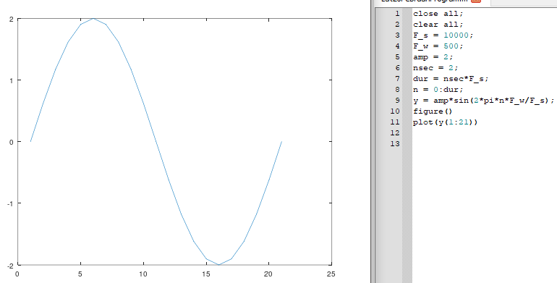
=

- Ganti kode pada baris ke-11 dengan plot(y). Perhatikan tampilannya dan jelaskan mengapa hasilnya seperti itu.
= Bentuk gelombang sinyal seperti itu karena baris ke-11 diganti menjadi plot(y) dan itu bukan patokan atau batasan gelombangnya atau dapat dikatakan tidak terdefinisi dari mana awalnya dan ke mana akhirnya sehingga gelombangnya tidak sempurna bahkan tidak terlihat seperti gelombang karena untuk menampilkan kurva dan bentuk gelombangnya dibutuhkan fungsi plot, maka fungsi plot ini harus berisi parameter-parameter yang hendak dibuat.
- Ganti kembali baris ke-11 ke kode semula. Lalu ganti nilai F_s dengan 1000. Perhatikan hasilnya. Jelaskan mengapa dapat terjadi demikian?
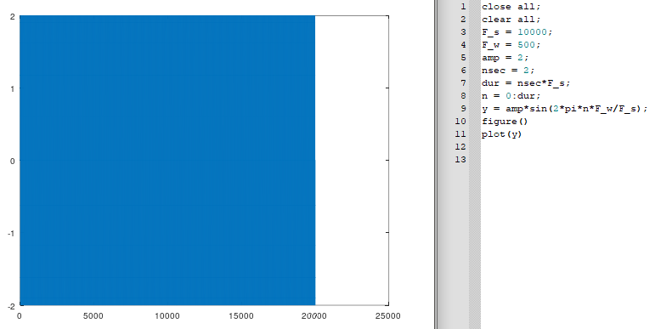
= 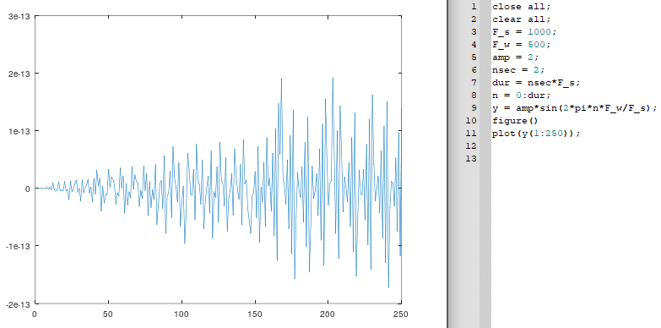
Tampilan gelombang yang memiliki F_s = 1000 akan menunjukkan gelombang yang lebih tumpang tindih. Hal itu dikarenakan dengan mengurangi frekuensi sampling, jumlah sampel yang diambil per detik berkurang, sehingga dapat menyebabkan aliasing dan menghasilkan representasi sinyal yang lebih kompleks pada grafik tersebut.
- Pada program pertama Frekuensi Sampling(F_s) = 10.000Hz
Frekuensi Sinyal(F_w) = 500Hz
Menurut syarat Nyquist frekuensi maksimum yang dapat dihasilkan tanpa terjadi aliasing adalah setengah dari frekuensi sampling, yaitu 5,000 Hz. Dalam kasus ini, frekuensi sinyal (500 Hz) kurang dari setengah dari frekuensi sampling (5,000 Hz), sehingga tidak terjadi aliasing.
FNyquist = $\frac{Fs}{2}$ = $\frac{10.000}{2}=5.000 Hz$
Rumus sampling:
fsampling = $\frac{1}{T}$
T = $\frac{1}{Fs}$ , maka fsampling = $\frac{1}{1/10.000}=10.000Hz$
- Pada program kedua frekuensi sampling F_s = 1.000Hz
Frekuensi Sinyal F_w = 500Hz
Frekuensi sinyal 500Hz sebenarnya sama dengan setengah dari frekuensi sampling (500 Hz = 0.5*1.000Hz). Berdasarkan teori Nyquist, frekuensi sinyal yang sama dengan setengah dari frekuensi sampling dapat menyebabkan aliasing.
FNyquist = $\frac{Fs}{2}$ = $\frac{10.000}{2}=5.000 Hz$karena frekuensi sinyal 500Hz sama dengan FNyquist maka aliasing dapat terjadi. Fw > FNyquist = 500Hz>500Hz.
Rumus Aliasing pada sinyal:
falias​=∣Fw​−k⋅FNyquist​∣
falias​=∣500 Hz−1⋅500 Hz∣=0 Hz
Di sini, k adalah bilangan bulat. Nilai falias​ adalah 0 Hz, yang berarti aliasing menghasilkan sinyal dengan frekuensi nol.

- Jalankanlah program Octave dan bukalah file kosong yang baru (New file). Tulislah program di bawah ini dan simpanlah pada file dengan nama yang mudah diingat, misalnya modul4_1.m:
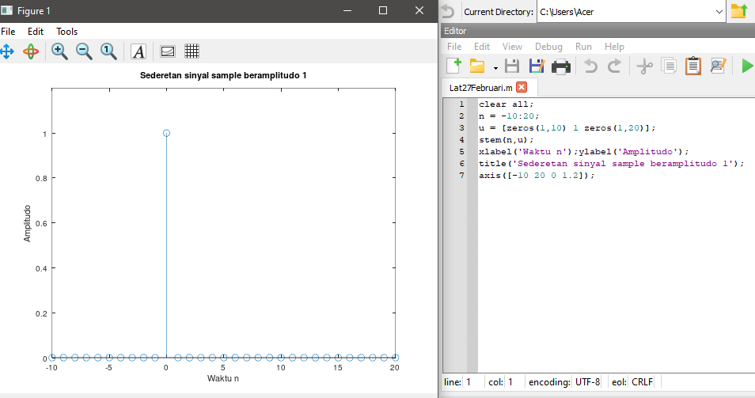
- Jalankan program diatas dan jelaskanlah fungsi-fungsi CLEAR ALL, STEM, AXIS,TITLE, XLABEL, dan YLABEL pada laporan anda.
- Clear all berfungsi untuk menghapus program yang telah dibuat sebelumnya sehingga tidak mengganggu proses program selanjutnya. Stem adalah batang fungsinya untuk menampilkan diagram batang dari data yang diberikan di sumbu x dan y
- Axis berfungsi untuk menetapkan sumbu x dan sumbu y atau mengatur skala sumbu sehingga hasil compile terlihat sesuai dengan yang diinginkan. Title berfungsi untuk memberi judul
- Xlabel/Ylabel berfungsi untuk memasukkan kata sebagai keterangan yang dapat membantu memperjelas elemen pada sumbu x/y
- Tulislah program di bawah ini dan simpanlah pada file dengan nama yang mudah diingat, misalnya modul4_2.m:
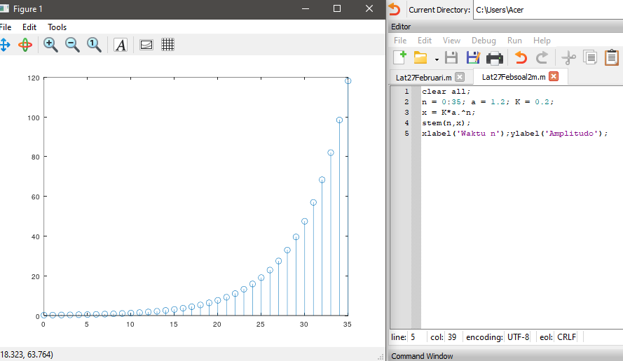
- Parameter mana yang mengendalikan kecepatan pertumbuhan/peluruhan sinyalnya? Parameter tersebut terletak pada rumus x = K*a.^n; yaitu pada ‘a’
- Parameter mana yang menentukan amplitudo sinyalnya?Parameter tersebut terletak pada rumus x = K*a.^n; yaitu pada ‘k’
- Apa perbedaan antara operator ^ dengan .^ ? ^ digunakan untuk pemangkatan eksponensial saja sementara .^ digunakan untuk pemangkatan eksponensial elemen demi elemen pada vector.
- Bila parameter a diubah menjadi 0.9 dan K menjadi 20, apa yang terjadi pada sinyal
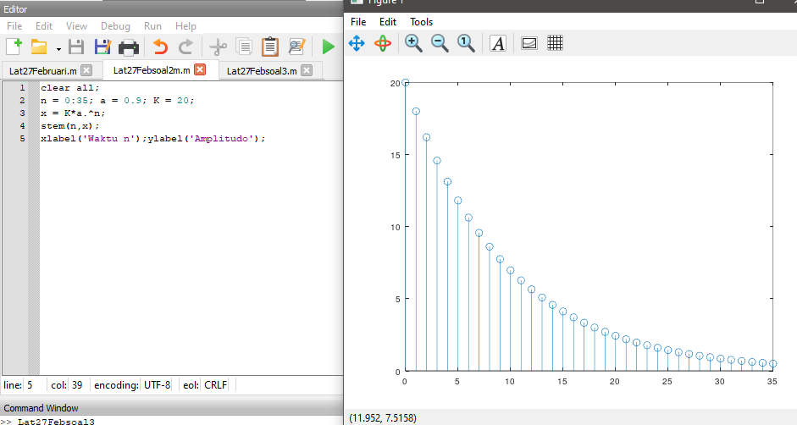
Maka sinyal keluaran akan memiliki pertumbuhan yang lebih lambat karena ‘a’ lebih kecil dari sebelumnya sementara amplitude sinyal akan menjadi lebih besar karena ‘k’ yang lebih besar
- luarannya?

- Berapa panjang deretan sinyal ini dan bagaimana cara mengubahnya?
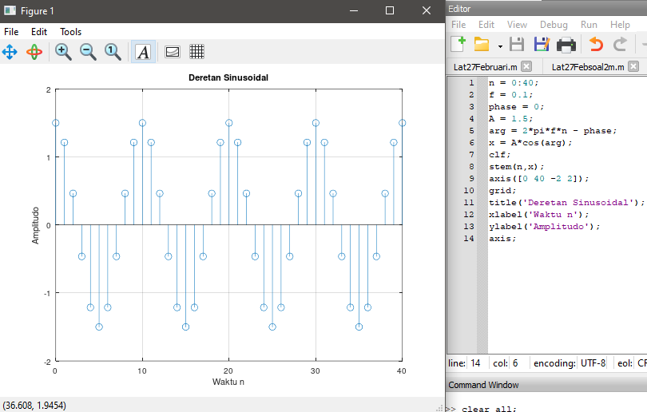
Sinyal ini memiliki Panjang deser sebanyak 36 karena dari 0 sampai 35 (n = 0:35), cara mengubah panjangnya dengan mengubah nilai dalam vector ‘n’ misalnya menjadi n = 0:45 dan panjang deretnya adalah 46

- Berapa frekuensi deretan ini dan bagaimana cara mengubahnya? Parameter mana yang mengendalikan fasa, amplitudo, dan perioda deretan ini?
- Frekuensi terdapat di variable ‘f’ sehingga jika akan mengubah frekuensinya dapat mengubah nilai pada variable ‘f’ ; Parameter yang mengendalikan fasa adalah variable ‘phase’ ; Parameter yang mengendalikan amplitude adalah variable ‘A’ ; Parameter yang mengendalikan periode adalah pada frekuensi dimana frekuensi memiliki rumus 1/T namun untuk menghitung perioda sendiri dapat digunakan rumus T=1/f
- Berapa panjang deretan ini dan bagaimana cara mengubahnya?
Sinyal tersebut memiliki panjang deretan sebanyak 41 dan dapat diubah dengan mengubah nilai vector ‘n’ misalnya n=0:45 maka panjang deretan sebanyak 46
- Uraikan fungsi perintah grid.
Grid digunakan untuk menampilkan atau menyembunyikan grid pada plot
- Ubahlah program di atas sehingga dapat dihasilkan sinyal sinusoidal dengan frekuensi 0.5 dan tampilkan. Kemudian ubah lagi programnya untuk menghasilkan sinyal dengan frekuensi 0.01. Bandingkan kedua sinyal di atas, lampirkan program dan hasilnya serta beri komentar anda pada laporan.
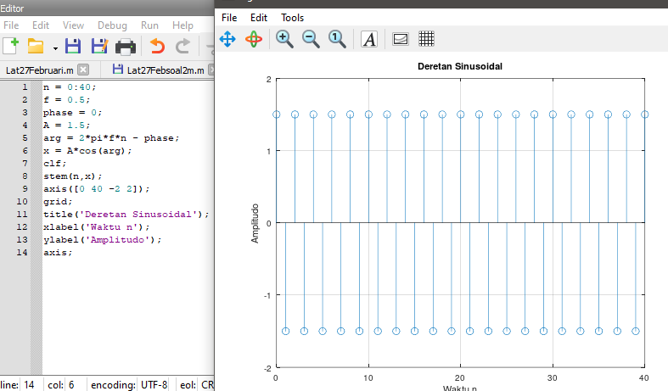
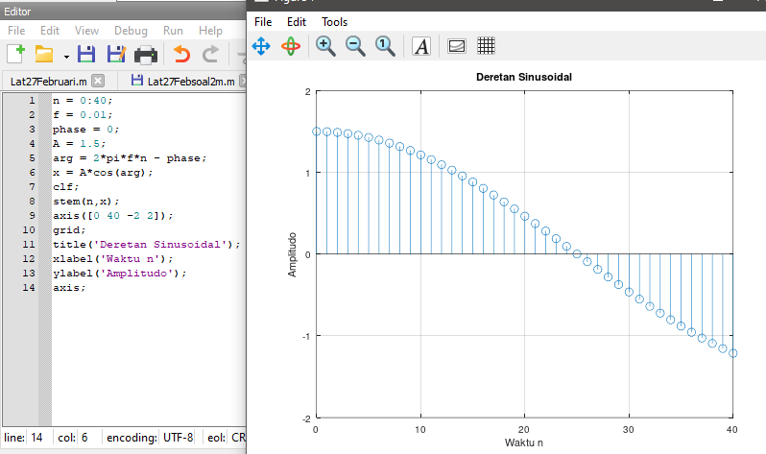
- Pada sinyal dengan frekuensi 0,5 akan menghasilkan lebih banyak step/jarak/isolasi pada rentang waktu yang sama atau konstan. ; Pada sinyal dengan frekuensi 0.01 akan menghasilkan lebih sedikit atau lebih lambat pada jarak/step dan preiodenya menjadi lebih panjang. Hasil gelombangnya pun tidak persisi
- Ubahlah program di atas untuk menghasilkan sinyal sinusoidal dengan panjang deretan 50, frekuensi 0.08, amplitudo 2.5, dan pergesaran fasa 90 derajat. Lampirkan program dan hasilnya pada laporan anda.Berapakah periode sinyal ini?

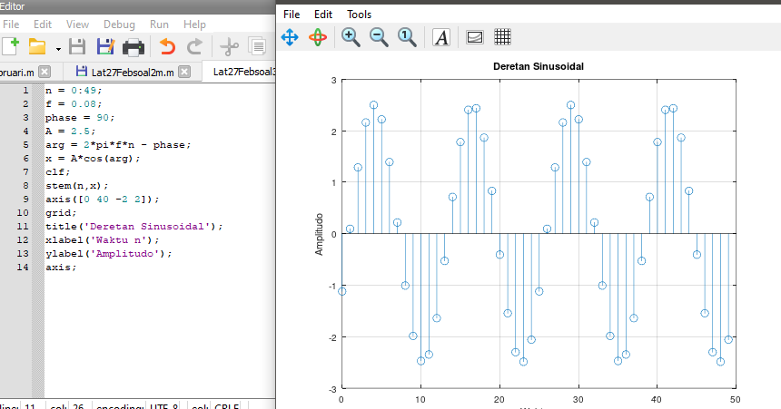

Periodanya adalah 12.5 didapat dari perhitungan T= 1/0.08
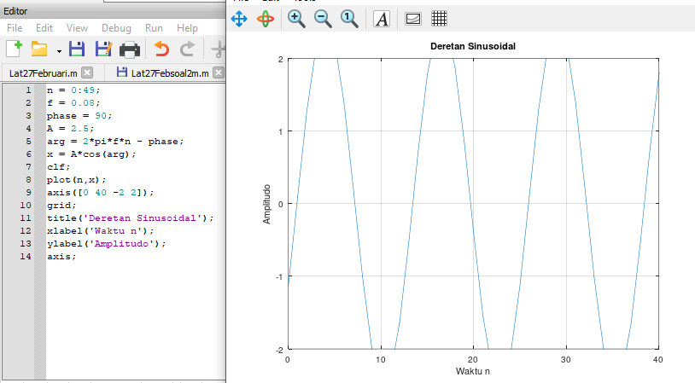
- Gantilah perintah stem pada program di atas dengan perintah plot dan jalankan programnya. Uraikan perbedaan kedua perintah ini.
Fungsi stem digunakan untuk menampilkan sinyal berbentuk batang atau diagram batang dan setiap titik data diwakili oleh sumbu x sementara fungsi plot digunakan untuk menghasilkan sambungan garis yang menghubungkan titik-titik data di sumbu x dan y dan baik digunakan untuk deret waktu kontinu seperti gelombang sinus atau juga grafik garis.
- Gantilah perintah stem pada program di atas dengan perintah stairs dan jalankan programnya. Uraikan perbedaan kedua perintah ini.
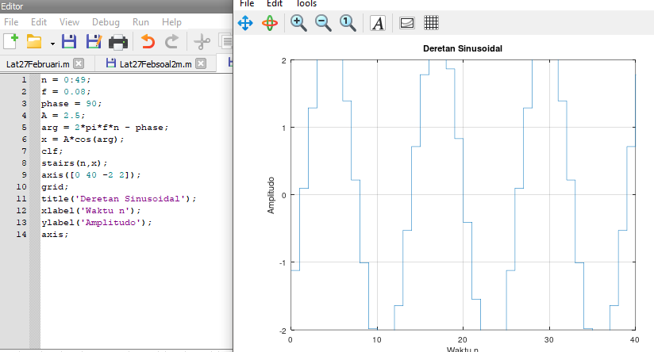
Fungsi stem digunakan untuk menampilkan sinyal berbentuk batang atau diagram batang dan setiap titik data diwakili oleh sumbu x sementara fungsi stairs digunakan untuk membuat segmen tangga yang menghubungkan nilai data pada sumbu x dan
Buatlah program yang dapat mencari hasil konvolusi antara h[n] dengan x[n], atau y[n] = h[n]  x[n] . Cobalah program di atas untuk harga-harga h[n] = [2 3 1 4], x[n] = [1 2 3 4] dan n = 0, 1, … 6. Tuliskan program dan hasilnya pada laporan anda.
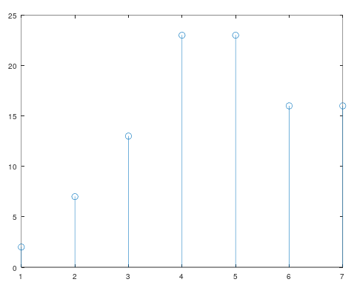
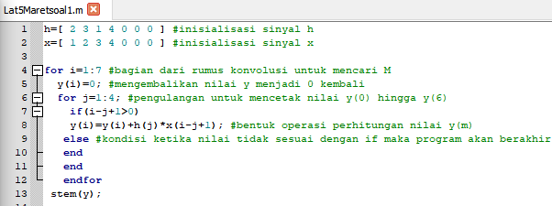
Hasil di Command Window
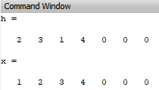
Carilah istilah conv pada help. Lalu gunakan perintah tersebut untuk mencari hasil konvolusi h[n] dengan x[n]. Dengan menggunakan harga-harga h[n], x[n] dan n seperti di soal no 1, jalankanlah program tersebut dan bandingkanlah hasilnya dengan hasil soal no1
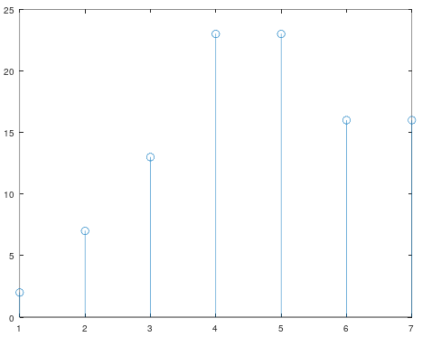
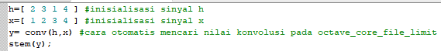
- Hasil Command Window
